МУНИЦИПАЛЬНОЕ УЧРЕЖДЕНИЕ
«ОТДЕЛ ДОШКОЛЬНОГО ОБРАЗОВАНИЯ
АЧХОЙ-МАРТАНОВСКОГО МУНИЦИПАЛЬНОГО РАЙОНА»
Муниципальное бюджетное дошкольное образовательное учреждение
«Детский сад №1 «Сказка» с. Ачхой-Мартан»
Ачхой-Мартановского муниципального района

Исх. № 23
от 30.06.2018г.

ПЛАН
работы по реализации Единой Концепции духовно-нравственного воспитания и развития подрастающего поколения на
II квартал 2018 года
в МБДОУ «Детский сад №1 «Сказка» с. Ачхой-Мартан»
Ачхой-Мартановского муниципального района

2018г.

№ | Наименование мероприятия | Сроки проведения | Ответствен  ные
апрель | Мероприятие, посвящённые Всемирному Дню здоровья. | 07.04.1018г. | А.И.Дубаева.  Воспитатели
 | Мероприятие, посвященное Дню Мира в Чеченской Республике. | 16.04.1018г. | А.И.Дубаева.  Воспитатели
 | Мероприятие, посвященное Дню Земли- «Голубая планета». | 24.04.2018г. | А.И.Дубаева.  Воспитатели
 | Утренник, посвященный Дню Чеченского языка. | 25.04.2018г. | А.И.Дубаева.  Воспитатели
 | Открытый просмотр ООД по духовно-нравственному воспитанию «Волшебный мир доброты» | 26.04.2018г. | А.Х.Ташаева
май | Мероприятие ко Дню Победы. | 08.05.2018г. | А.И.Дубаева.  Воспитатели
 | Беседы во всех группах посвященные Дню памяти о Первом Президенте  Герое России А.-Х. Кадырове. | 10.05.2018г. | А.И.Дубаева.  Воспитатели
 | Конкурс «Лучший знаток Ислама» | 15.05.2018г. | ПДО
 | Экскурсия в мечеть с.Ачхой-Мартан» им.Шеха Батал-Хаджи Белхороева. | 29.05.2018г. | А.И.Дубаева.  Воспитатели
 | Досуг для детей по ПДД: Красный, желтый, зеленый | 30.05.2018г. | А.И.Дубаева.  Воспитатели
 | Мероприятие на «День соседей» | 28.05.2018г. | А.И.Дубаева.  Воспитатели
 | Мероприятие ко Дню русского языка | 29.05.2018г. | А.И.Дубаева.  Воспитатели
июнь | Мероприятие на День защиты детей | 01.06.2018г. | А.И.Дубаева.  Воспитатели
 | Мероприятие ко Дню России | 08.06.2018г. | А.И.Дубаева.  Воспитатели
 | Мархнаш | 14.06.2018г. | А.И.Дубаева.  Воспитатели

Старший воспитатель
«Детский сад №1 «Сказка» с.Ачхой-Мартан» А.И.Дубаева

МУНИЦИПАЛЬНОЕ УЧРЕЖДЕНИЕ
«ОТДЕЛ ДОШКОЛЬНОГО ОБРАЗОВАНИЯ
АЧХОЙ-МАРТАНОВСКОГО МУНИЦИПАЛЬНОГО РАЙОНА»
Муниципальное бюджетное дошкольное образовательное учреждение
«Детский сад №1 «Сказка» с. Ачхой-Мартан»
Ачхой-Мартановского муниципального района

ОТЧЁТ
работы по реализации Единой Концепции духовно-нравственного воспитания и развития подрастающего поколения на
II квартал 2018 года
в МБДОУ «Детский сад №1 «Сказка» с. Ачхой-Мартан»
Ачхой-Мартановского муниципального района

4 апреля 2018г. в ДОУ, в рамках реализации ЕК по духовно - нравственному воспитанию и развитию подрастающего поколения прошла выставка детских рисунков на тему: «Пришла весна», выставка проведена с целью формирования представлений у дошкольников о своём родном селе, воспитанию нравственно-патриотических чувств, любви к своей малой Родине.
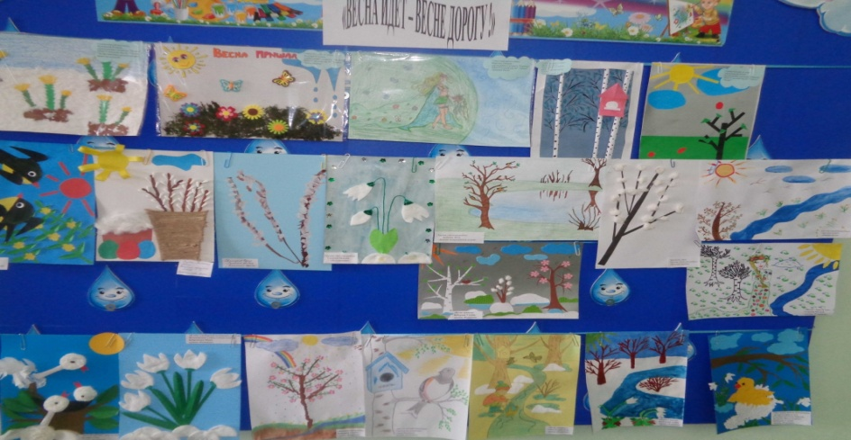

7 апреля в детском саду, в рамках реализации ЕК по духовно нравственному воспитанию и развитию подрастающего поколения, были проведены мероприятия, посвящённые Всемирному Дню здоровья. «День здоровья». Целью проведения мероприятия являлось -воспитание поколения, стремящегося к здоровому образу жизни, посредством вовлечения детей в такие формы организации оздоровительной работы, как спортивные эстафеты, соревнования по различным видам спорта, агитпредставления на тему здоровья. Основная задача данного мероприятия – привлечь детей и родителей к здоровому образу жизни.
Физкультурно-оздоровительные мероприятия прошли в средней группе №2. Воспитатель М.Х.Шамсаева

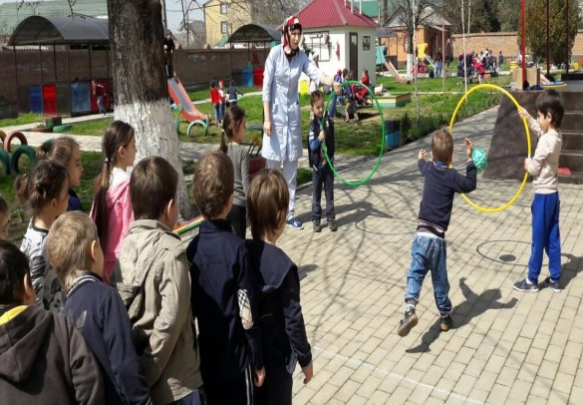

16 и 17 апреля , в рамках реализации ЕК по духовно - нравственному воспитанию и развитию подрастающего поколения в ДОУ были проведены мероприятия, посвященные Дню Мира в Чеченской Республике. Педагогами ДОУ были выпушены стенгазеты по группам, посвященными Дню Мира в Чеченской Республики. В группах проведены тематические беседы. С целью формирования патриотического воспитания, любви к Родине, гражданских чувств, формирования понятия о миролюбивой политике в детском саду прошли конкуры по художественно-эстетическому развитию во всех возрастных группах ДОУ на тему: «Мир глазами детей». Коллектив ДОУ принял участие на демонстрации на площади с.Ачхой-Мартан, посвященной Дню Мира в Чеченской Республике.
На площади были оформлены выставки поделок учреждения.

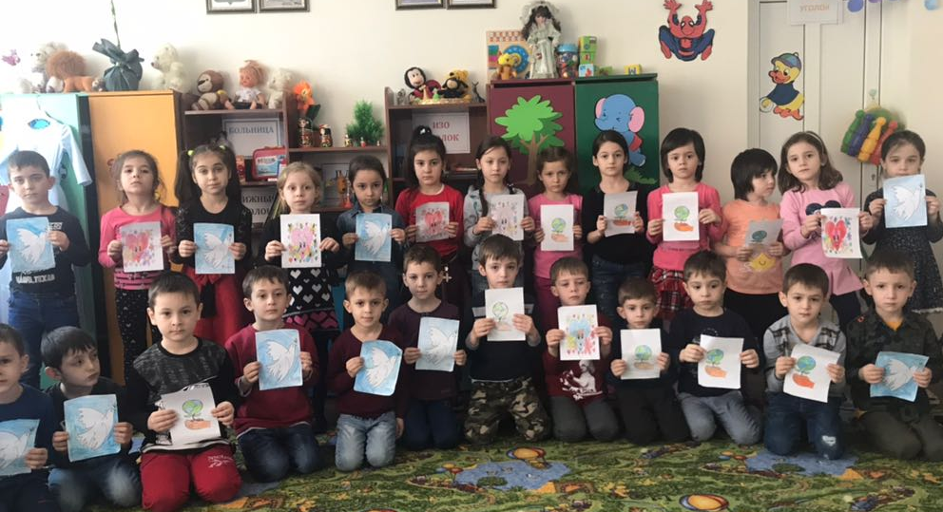

24 апреля в ДОУ, в рамках реализации ЕК по духовно - нравственному воспитанию и развитию подрастающего поколения в ДОУ было проведено мероприятие «Голубая планета», посвящённое празднику -День Земли. Целью этого мероприятия являлось расширение кругозора и обобщение полученных знаний в области экологии, вызвать яркие и позитивные эмоции, направленные на осознание детьми себя частью мира природы, развитие отношений к природе как нашему общему дому. Воспитателями были
проведены организационные образовательные деятельности по художественно-эстетическому развитию (изодеятельности);
-тематические беседы на тему: «Праздник Земли».

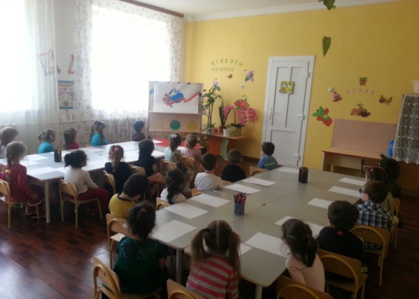

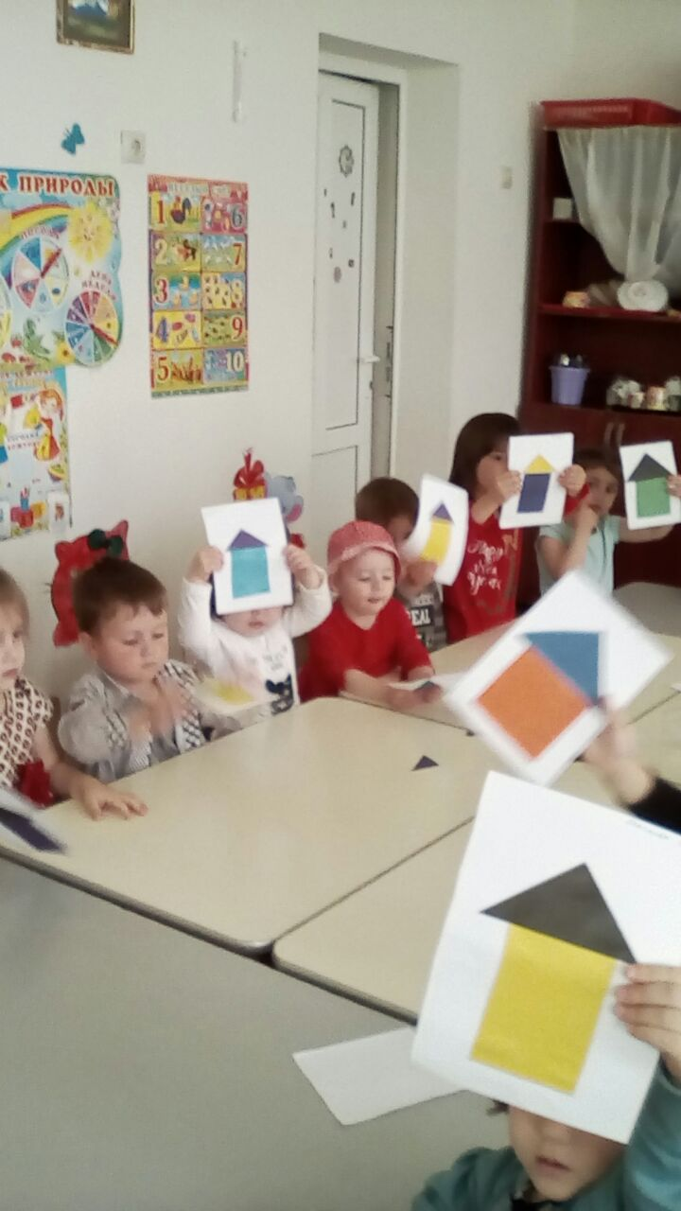
25 апреля, в рамках реализации ЕК по духовно - нравственному воспитанию и развитию подрастающего поколения, в целях формирования положительных ценностных ориентаций, любви к родному языку в МБДОУ «Детский сад №1 «Сказка» были проведены занятия, во время которых дошколятам рассказали о красоте чеченского языка, культуры, обычаев и традиций нашего народа и утренник «Ненан мотт – сан деган илли!», раскрывающий всю красочность родного языка. Коллектив принял участие на празднование Дня Чеченского языка на площади с.Ачхой-Мартан.
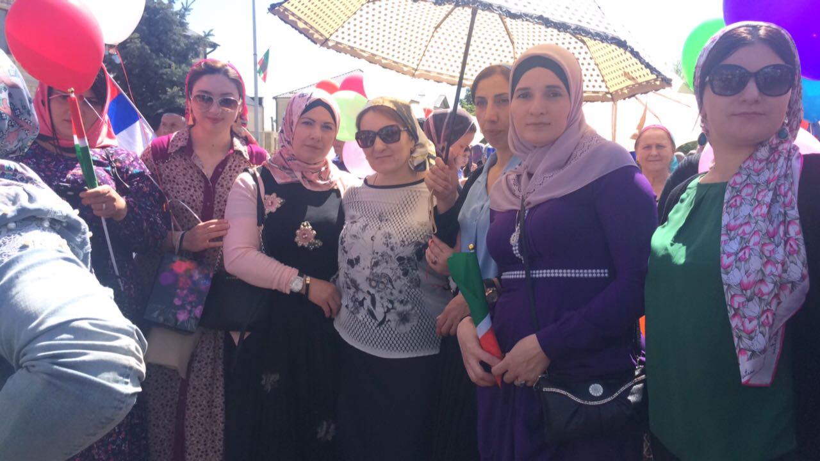
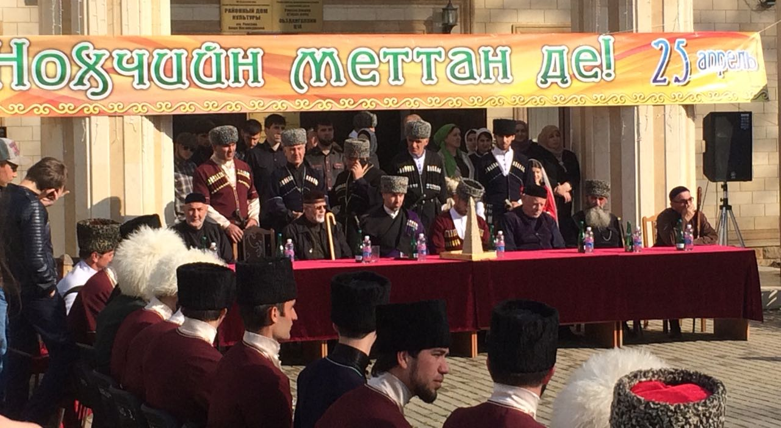
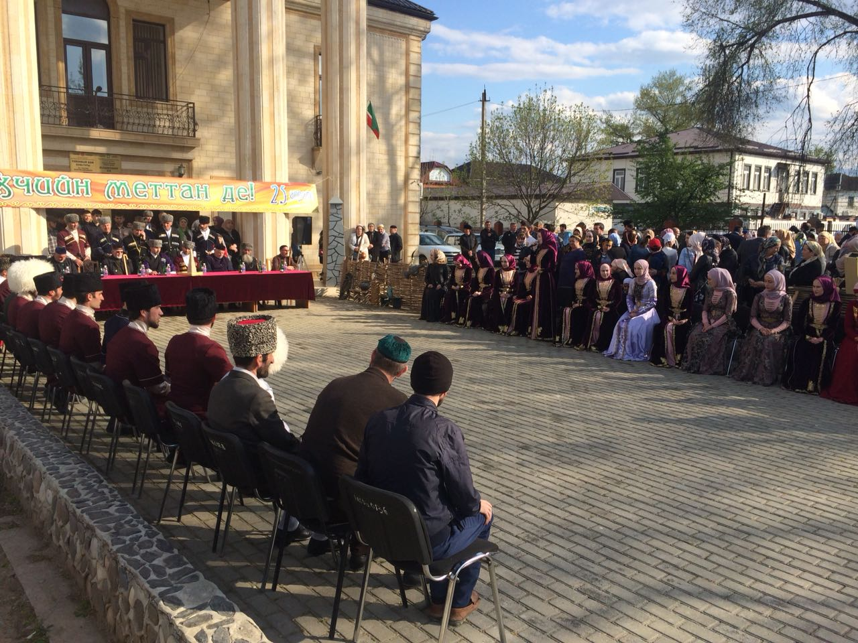

26 апреля, в рамках реализации ЕК по духовно - нравственному воспитанию и развитию подрастающего поколения и с соответствием плана работы по ДОУ, воспитателем средней группы №2 Ташаевой А.Х. был проведён открытый просмотр ООД по духовно-нравственному воспитанию «Волшебный мир доброты». Целью ООД являлось формирование у детей навыков устанавливать хорошие доброжелательные отношения друг с другом. Формирование и умение играть дружно со сверстниками, воспитывать культуру поведения, положительные взаимоотношения между детьми.
8 Мая, в канун Дня Победы, в рамках реализации ЕК по духовно - нравственному воспитанию и развитию подрастающего поколения, в нашем детском саду прошли занятия и тематические беседы, посвященные этой теме. Педагоги очень ответственно подошли к подготовке мероприятий, посвященных Дню Победы. Воспитатели оформили родительские уголки тематикой ко Дню Победы 1945г., были вывешены стенгазеты посвященные Дню Победы.
Перед взрослыми стояла серьёзная задача: донести до наших детей военную историю, рассказать о событиях, которые происходили на наших землях, посеять в детских душах любовь к миру и гармонии.
Торжественно прошло музыкальное развлечение, где дети старшей группы исполнили патриотические песни, читали стихи, соревновались в эстафетах, особое впечатление произвели танцы на музыку песен военных лет. Музыкальный руководитель с воспитателем старшей группы № 2 Исмаиловой П.Т. провели утренник на тему: «Любим и помним».
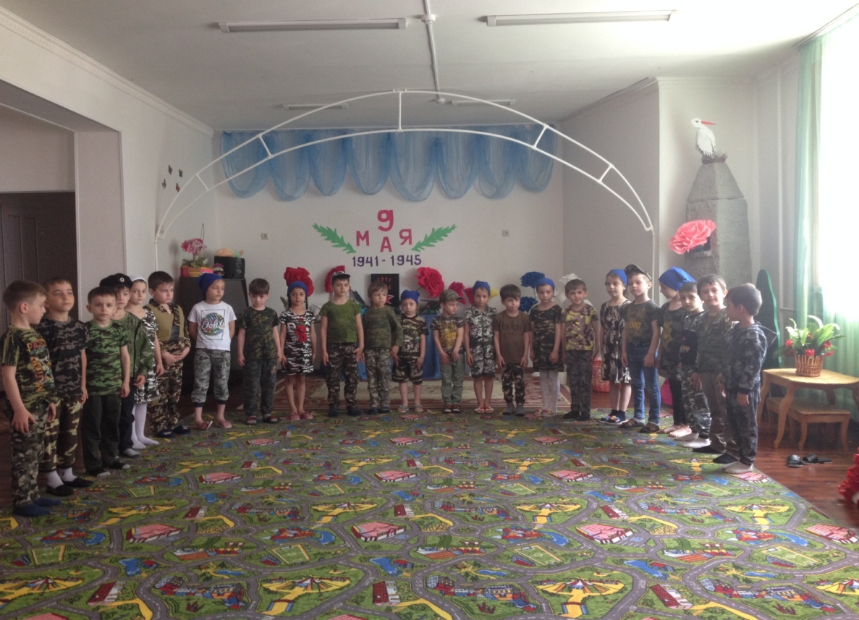

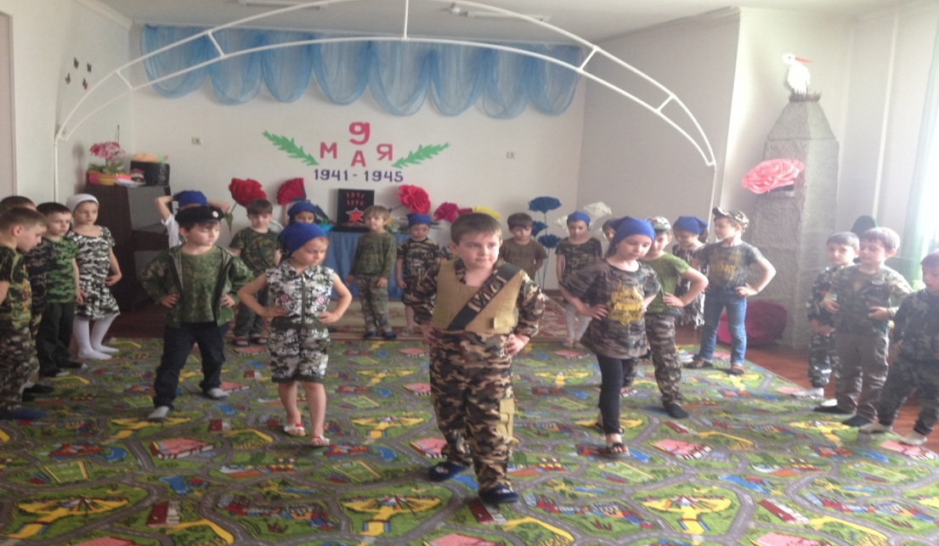
Воспитателями старших групп была организована выставка детских работ– «День Победы», где все возрастные группы приняли активное участие в ней.
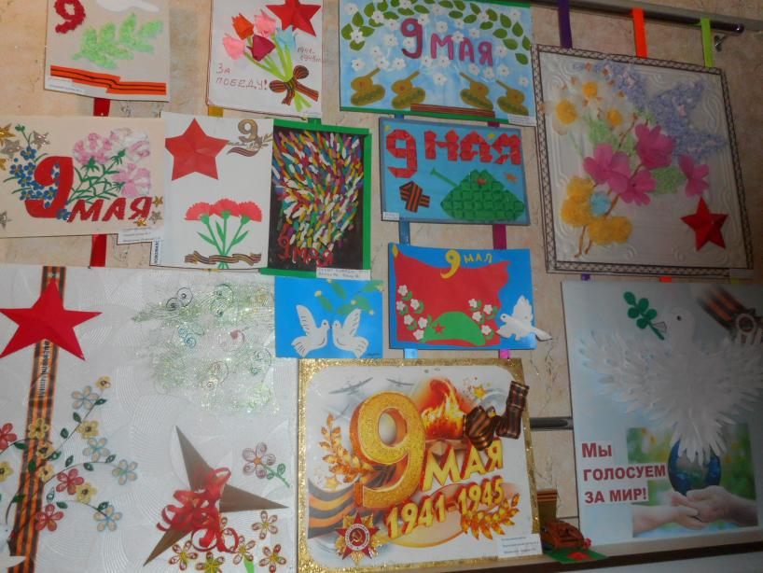
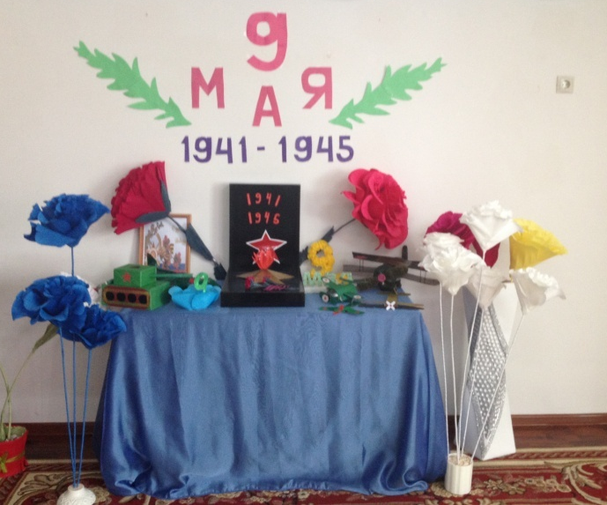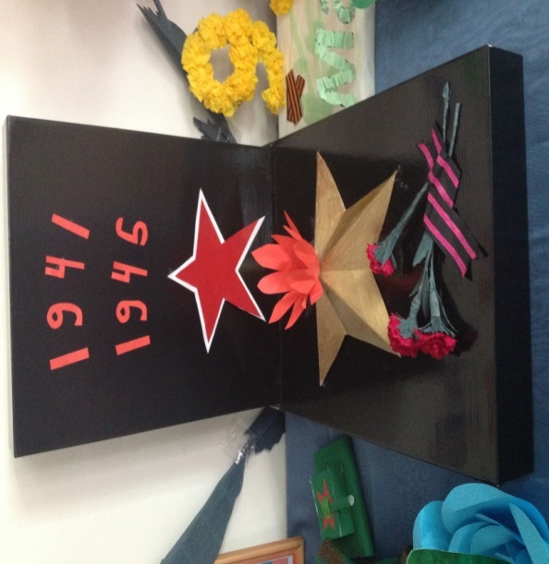

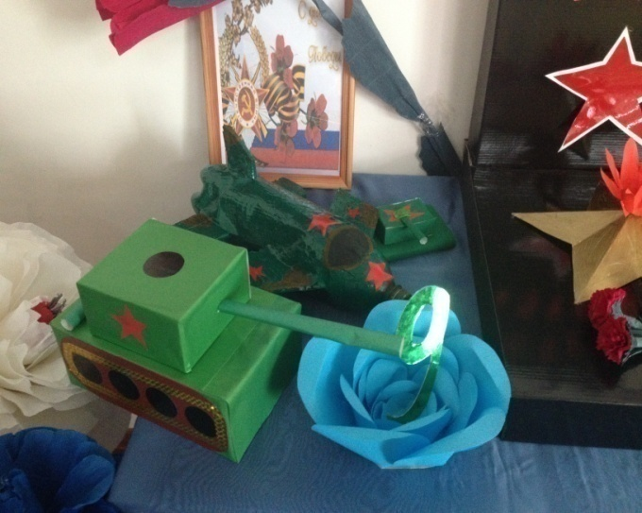

9 Мая ,в рамках реализации ЕК по духовно - нравственному воспитанию и развитию подрастающего поколения , коллектив МБДОУ участвовал на мероприятии в центре с.Ачхой-Мартан, посвященному 73-летию Победы в ВОВ. Воспитатели возложили цветы к памятнику Героев ВОВ 1941-1945гг.
В ДОУ воспитатели провели физкультурные развлечения на участках детского сада. Воспитатель старшей группы №1 З.С.Мальсагова провела спортивный досуг с детьми в честь празднования Дня Победы 1945г.

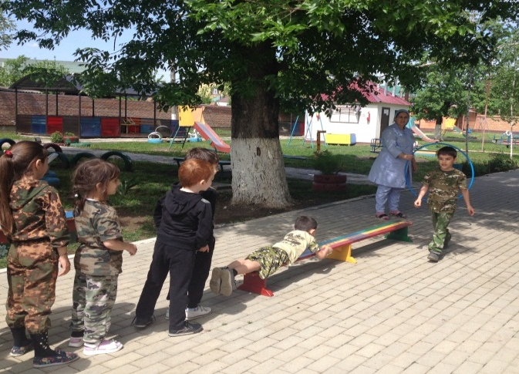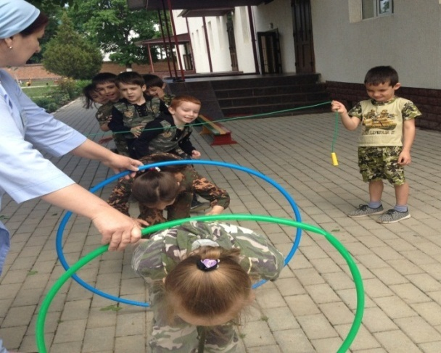

10 мая, в рамках реализации ЕК по духовно - нравственному воспитанию и развитию подрастающего поколения в садике во всех группах были проведены беседы на тему:-«Великий сын своего народа», посвященные Дню рождения Первого Президента, Героя России А.-Х.А. Кадырова. В ДОУ был проведен музыкально-литературный вечер, посвященный памяти Первого Президента, Героя России А.-Х.А. Кадырова, где воспитатели совместно с детьми читали стихи и пели песни.

15мая, в рамках реализации ЕК по духовно - нравственному воспитанию и развитию подрастающего поколения прошел конкурс на тему: «Знаток Ислама» среди воспитанников старших групп.
Дети продемонстрировали знание основ религии: читали "Фатихьа", "Ташахх1уд", делали дуа и показали, как учатся совершать намаз. По словам воспитателей, дети обучаются первым азам религии, делаются первые шаги в изучении Ислама. Кадий с.Ачхой-Мартан, член жюри А.В.Кунтаев отметил плодотворную работу воспитателей и поблагодарил их за богоугодный труд, а особо отличившихся детей поздравил с успехом и пожелал им не останавливаться на достигнутом и быть достойными истинными мусульманами и патриотами своего народа.
25 мая, в рамках реализации ЕК по духовно - нравственному воспитанию и развитию подрастающего поколения в детском саду прошли выпускные утренники-«До свидания, детский сад» в двух старших группах. Выпускной в детском саду – это значимое событие в жизни дошкольника. Этот день символизирует окончание одного важного этапа в жизни малыша и переход к другому. Выпускники получили дипломы об окончании детского сада. Впереди наших ребят ждет новая и интересная жизнь, заполненная школьными буднями. Гости и родители поздравили выпускников с выпуском в школу и пожелали всем крепкого здоровья и успехов в предстоящей учебе!

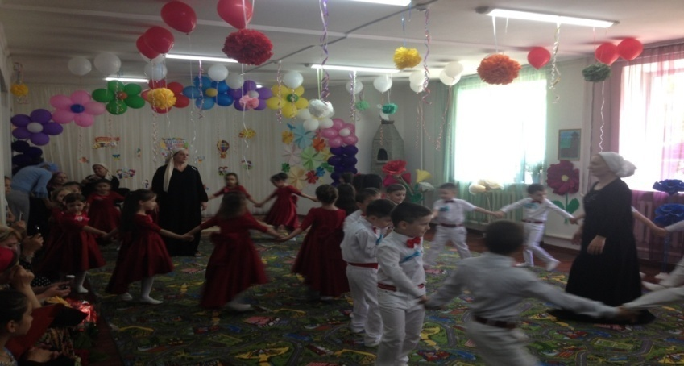

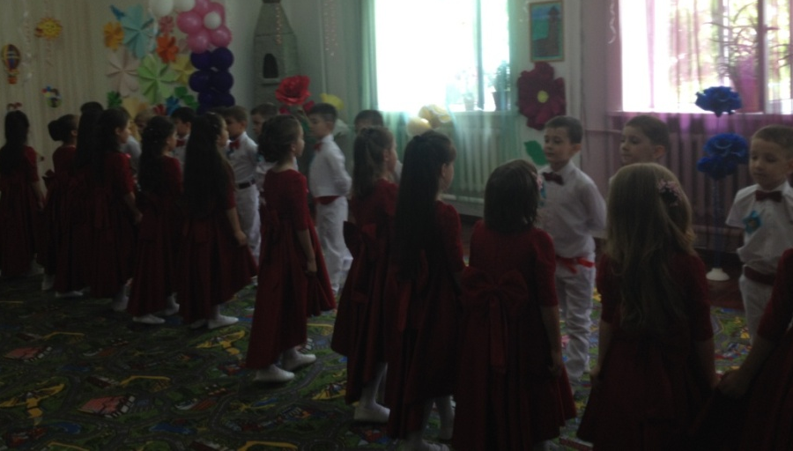

28 мая, в рамках реализации ЕК по духовно - нравственному воспитанию и развитию подрастающего поколения в детском саду было проведено мероприятие «День соседей». В рамках праздника в детском саду было проведено музыкально-спортивное развлечение «Дружные соседи». Данное мероприятие было направлено на объединение людей, живущих по соседству, улучшение взаимоотношений между ними. В этот день дети выступали в качестве соседей по группам с песнями, танцами, стихами, призывая всех соседей жить в мире и дружбе, помогая друг другу в трудную минуту, подставляя крепкое соседское плечо.
Воспитатель ст. гр.№2 «Звёздочки» А.А. Давлаева провела с детьми ООД по художественно-эстетическому развитию на тему: «Что бы я подарил своему соседу..»
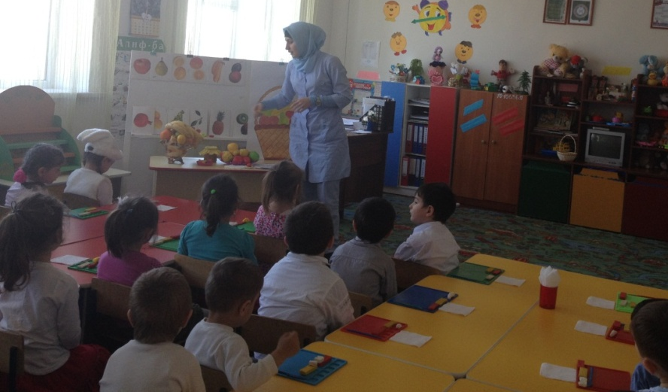
Воспитатель средней группы №1 «Светлячки» А.Х.Ташаева провела с детьми ООД по художественно-эстетическому развитию на тему:
«Тарелочка для соседа»
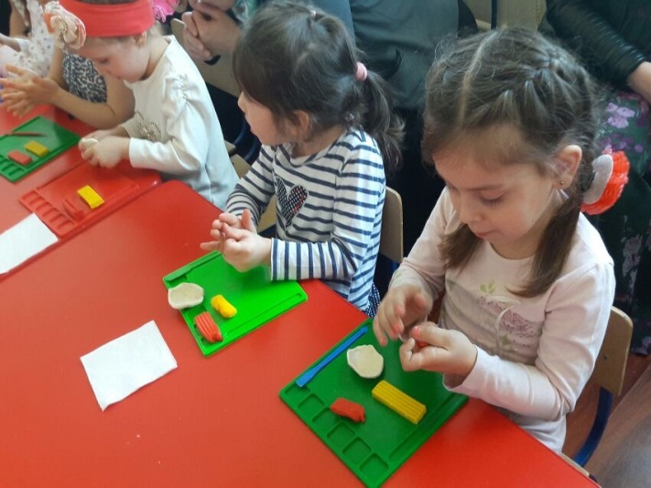
В конце мероприятия детям был показан мультфильм про Кота Леопольда на тему: «Ребята, давайте жить дружно».
С 29 по 31 мая в ДОУ, в рамках реализации ЕК по духовно - нравственному воспитанию и развитию подрастающего поколения в садике, с целью воспитания любви и бережного отношения к русскому языку, в преддверии дня рождения великого русского поэта Александра
Сергеевича Пушкина и Дня русского языка в детском саду прошли интересные мероприятия.
В группах были проведены занимательные беседы с использованием мультимедийных презентаций «От А до Я».
Благодаря современным формам проведения подобных мероприятий у каждого ребенка развивается речь и мышление, происходит приобщение к культуре.

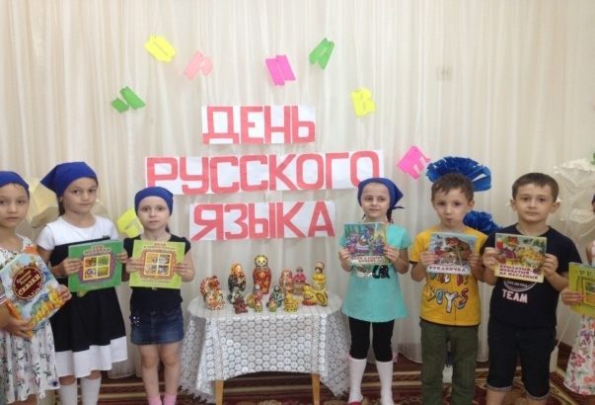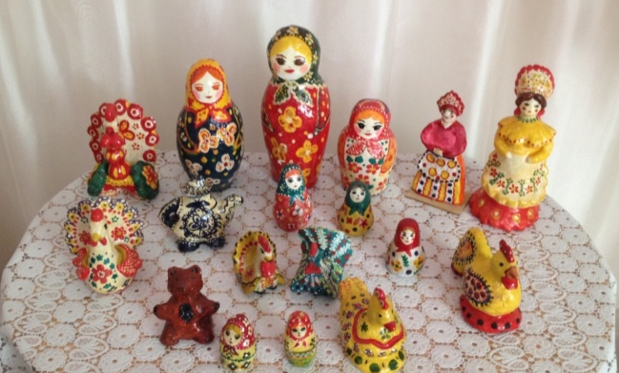

1 июня 2018г., в рамках реализации ЕК по духовно - нравственному воспитанию и развитию подрастающего поколения в ДОУ было проведено мероприятие посвященное Дню Защиты детей, целью мероприятия было закрепление знаний о календарном празднике «День защиты детей».
Дети читали стихи и пели песни о лете, детстве. В ДОУ был проведён конкурс рисунка на асфальте. Дети зарядились хорошим настроением на весь день!
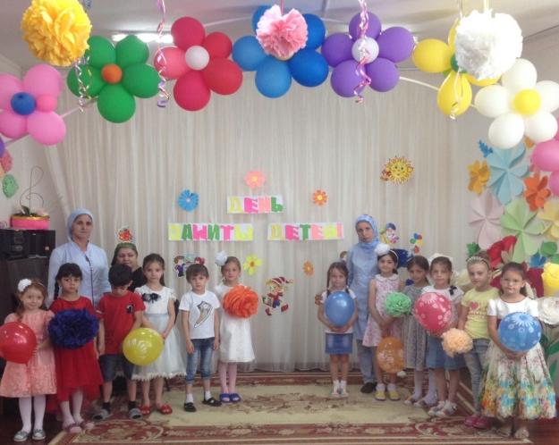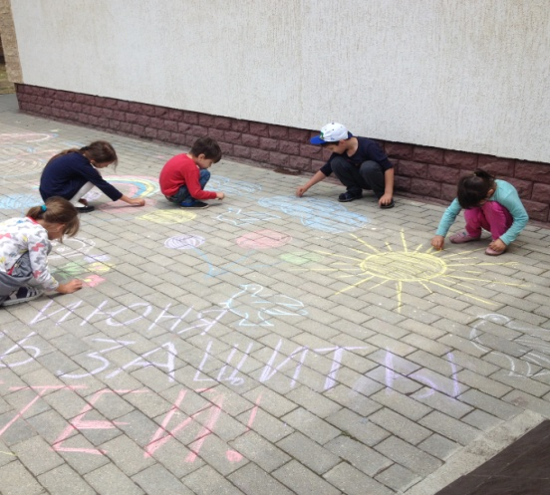

12 июня, в рамках реализации ЕК по духовно - нравственному воспитанию и развитию подрастающего поколения в ДОУ прошел праздник- День России. Ребята читали стихи, пели песни, танцевали, играли в подвижные и музыкальные игры, посмотрели презентацию "Моя страна - Россия".
Целью данных мероприятий было формирование представлений о России как о государстве, о родной стране; формирование чувства любви к родному краю, воспитание патриотизма и уважительного отношения к символам Российской федерации. Воспитатели старших и средних групп провели с детьми рисование мелом на асфальте.
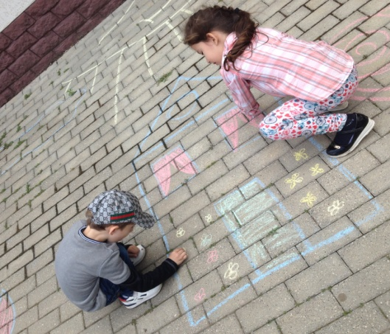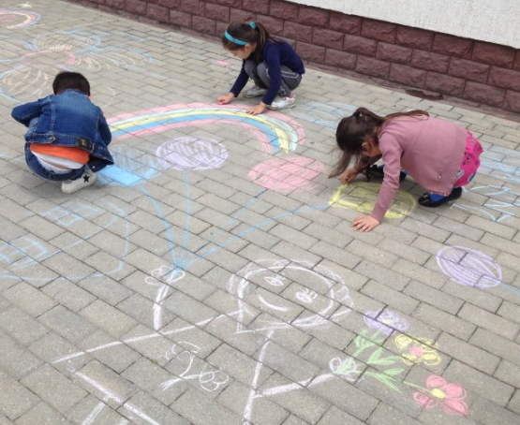

Отчёт подготовила
старший воспитатель
МБДОУ «Детский сад №1 «Сказка» А.И.Дубаева

